P E R F E C T I C E S. R. O.

Příloha č. 1 - Technické podmínky mobilního kluziště  
o rozměrech 13 x 28 m - Kroměříž

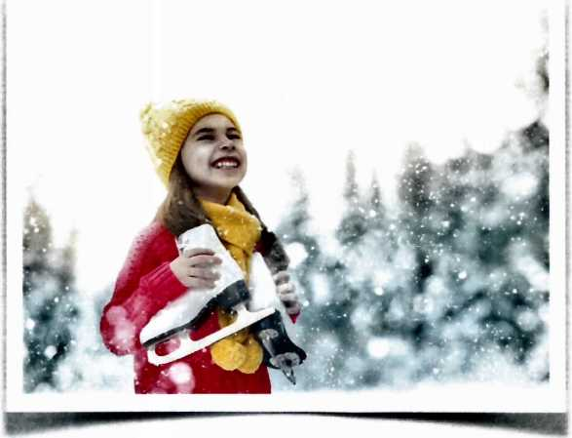

**Technická specifikace:**

* Nová venkovní kompaktní chladící jednotka s chladícím výkonem 71,7 kW ( příkon jednotky 27,1 kW, maximální proud 113 A, jistič 125 A typu C nebo D - motorový )
* Rozvodový systém - nové modré PE potrubí o průměru 16mm
* Hlavní kolektor ( sběrné potrubí) 140mm (plnící a zpětné)
* Nemrznoucí směsi ( ethylenglikol v sekundárním okruhu ) v odpovídajícím množství pro řádné fungování mobilního kluziště (cca. 2.000 l)
* Vodě nepropustná folie odpovídající výměře kluziště pod rozvodový systém
* Izolace pod rozvodový systém (extrudovaný polystyren) • Mantinely zamražovací, rekreační s výškou 1,1m, radius 4,5m, sloupky

z pozinkované oceli, 2x vrátka pro bruslící, 1x vrata, potah bílý PE o síle 10mm, vše vč. okopových lišt žluté barvy a modrých madel. Podpis

P E R F E C T I C E S. R. O.

Celý systém je se schopností udržení ledové plochy do +15°C

. Doprava mobilního kluziště, jednorázové postavení ledové plochy, uvedení do provozu, zaškolení personálu a obsluhy.

podpis

Roman Chodorovský

jednatel společnosti